C:\Users\user\Desktop\Asset 2.png**보도자료**

|  |  |  |  |  |  |  |  |
| --- | --- | --- | --- | --- | --- | --- | --- |
| 제공일자 : | 2020년 3월 16일(월) | | | | **팀장** | **고장환** | 02)2189-0961  (010-5001-6978) |
| 담당부서 : | 현대성우쏠라이트㈜ 홍보팀 | | | |
|  |  |  |
| 사진없음 □ | | 사진있음 ■ | 매수: 1매 |  | **차장** | **마성민** | 02)2189-0964  (010-7195-5311) |

|  |
| --- |
| **“현대성우그룹, 코로나19 극복 위해 3억 1천만원 기부”**  - 각 계열사 기부금 지급, 임직원 자율적 사내 모금 캠페인 진행  - 포항, 경주, 충주 등 사업장 소재 지방자치단체 및 의료기관에 기부금 전달 |

현대성우그룹(회장 정몽용)이 코로나19 피해 지원·확산 방지를 위해 총 3억 1천만원을 지방자치단체 및 의료기관에 전달했다고 16일 밝혔다.

현대성우그룹이 각 기관에 전달한 기부금은 코로나19 피해복구를 위한 의료지원, 취약계층 물품 지원, 방역 및 예방활동 등에 사용될 예정이다.

이번 코로나19 지원을 위한 기부금 지급에는 현대성우홀딩스, 현대성우캐스팅, 현대성우쏠라이트, 롱코우현대성우오토모티브 등이 참여했다.

특히, 정몽용 회장을 비롯한 임직원 일동은 코로나19 극복 성금 마련을 위해 자율적 모금 캠페인을 벌였다. 자율적이고 적극적인 참여로 모금된 성금은 계열사 기부금과 함께 각 기관에 전달되어 코로나19 극복을 위해 사용될 예정이다.

현대성우그룹 정몽용 회장은 “코로나19 사태로 고통 받는 분들과 현장 일선에서 방역 및 치료에 앞장선 분들께 조금이나마 도움이 되기를 바란다.”며 “국민의 안전을 최우선으로 고려하여, 하루 빨리 국가적 위기를 극복할 수 있기를 기원한다”고 전했다.

현대성우그룹 관계자는 “국난 회복을 위해 모은 정성이 조금이나마 보탬이 될 수 있기를 바란다”며 “모든 국민들이 코로나19를 잘 이겨내고 일상으로 복귀할 수 있기를 기원한다”고 밝혔다.

현대성우그룹은 자동차 주요 부품인 주물제품, 알로이 휠, 배터리를 전문적으로 제조하는 기업이다. 기업의 사회적 책임을 이행하고자 임직원의 자발적인 봉사 후원 및 교육을 적극 지원하고 있으며, 저소득층 지원 및 지역경제 활성화를 위한 사회공헌 활동까지 도모하고 있다.

[자료사진1]

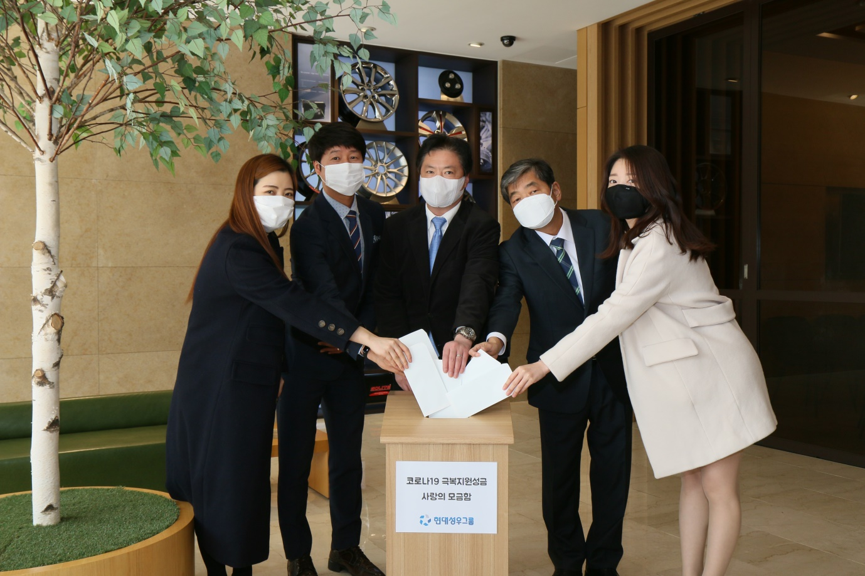

**<현대성우그룹 임직원이 코로나19 극복을 위해 사내 성금 모금 캠페인을 진행>**